**INFORME DE PROYECTOS TRANSVERSAL – 2021**

**SEDE: LA ESPERANZA DOCENTE: LUZ MIRYAM TORRES FECHA: 26 DE NOVIEMBRE DEL 2021**

|  |  |  |  |
| --- | --- | --- | --- |
| **PROYECTO** | **ACTIVIDAD** | **EVIDENCIA** | **TRANSVERSALIDAD** |
| **Educación para la Ciudadanía y el Ejercicio Pleno de los os Derechos Humanos, Democracia, Cooperativismo Cívica y Urbanidad** | * Exposición de cartelera derecho a la igualdad * Exposición de cartelera derechos del niño. * Exposición de cartelera derechos humanos. | **ANEXO 1** | * Ciencias Sociales: derechos humanos, democracia del país |
| **CATEDRA DE**  **SALUD PUBLICA**  **- Nutrición y alimentación “**  **-Salud oral** | * Exposición de cartelera sobre la importancia de la nutrición y alimentación balanceada. * Exposición de cartelera nutrición es tu salud. * Ficha de la pirámide de alimentos | **ANEXO 2** | * Ciencias Naturales: nutrición, alimentos, pirámide de alimentos, cadena alimenticia, prácticas de higiene. * Educación Física: actividad física. |
| **Educación para la sexualidad y construcción de ciudadanía “** | * Exposición de cartelera sobre las emociones * Ficha identificación de sexo | **ANEXO 3** | * Ciencias Naturales: identificación de sexo masculino y femenino * Emociones * Reproducción. * Ciencias Sociales: ¿Quién son yo? * Somos diferentes |
| **Educación ambiental escolar:** | * Exposición de cartelera sobre cómo proteger el medio ambiente. * Ficha sobre el medio ambiente. * Actividad de reciclaje en la sede | **ANEXO 4** | * Ciencia naturales: medio ambiente, ecosistemas, reciclaje, |
| **Cátedra de Norte de Santander “** | * Exposición de cartelera del Departamento Norte de Santander. * Actividad dibujando el mapa de Abrego. * Exposición de cartelera sitios del municipio. | **ANEXO 5** | * Ciencias Sociales: conozcamos nuestra región paisaje natural y cultural, planos * Ciencias Naturales: paisajes |
| **PROYECTO DE VIDA** | * Exposición de cartelera mi proyecto de vida. | **ANEXO 6** | * Ciencias Sociales: Así soy yo * Ética y Valores: los valores |
| **CATEDRA DE LA PAZ** | * Exposición de cartelera sobre la paz * Exposición de cartelera cultura de paz * Participación de los estudiantes dibujando la paloma de la paz | **ANEXO 7** | * Ciencias Sociales: derechos y deberes del niño, resolución pacífica de conflictos * Derechos humanos. * Ética y Valores: cultura de paz. * Ciencias Naturales: Uso sostenible de los recursos naturales. |
| **MOVILIDAD SEGURA** | * Exposición de cartelera sobre señales de tránsito y el semáforo. * Actividad sobre la señalización. | **ANEXO 8** | * Ciencias Sociales: semáforos, señales de transito |
| **EDUCACION FINANCIERA Y ECONOMICA** | * Exposición de cartelera sobre el presupuesto. * Exposición de cartelera sobre el ahorro * Exposición de cartelera sobre la educación financiera | **ANEXO 9** | * Ciencias Sociales: economía del país, ahorros, impuestos. * Matemáticas: porcentaje, interés, ventas, ahorro. * Informática: presupuesto. * Ciencias Naturales: recursos naturales, aportes al desarrollo. |

**ANEXO 1**

**EDUCACIÓN PARA LA CIUDADANÍA Y EL EJERCICIO PLENO DE LOS OS DERECHOS HUMANOS, DEMOCRACIA, COOPERATIVISMO CÍVICA Y URBANIDAD**

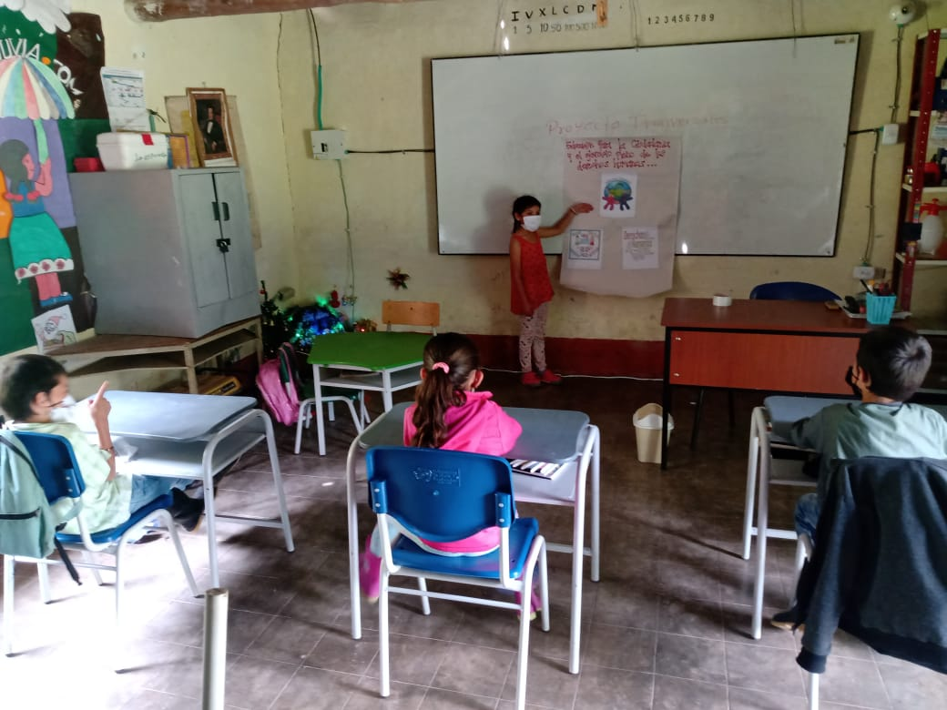 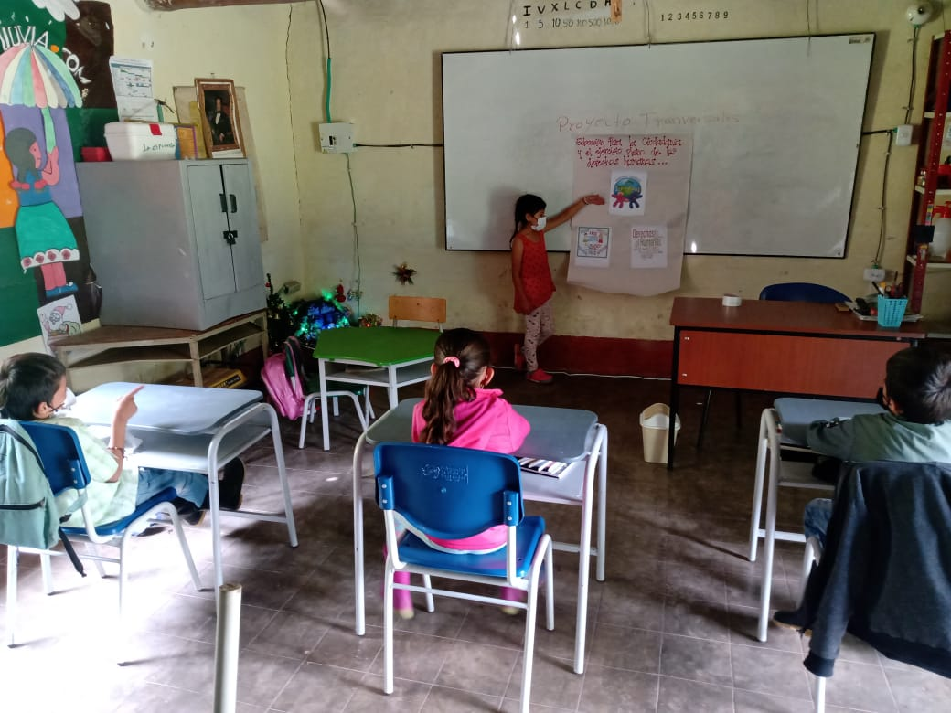

**ANEXO 2**

**CATEDRA DE SALUD PÚBLICA, NUTRICIÓN Y ALIMENTACIÓN, SALUD ORAL.**

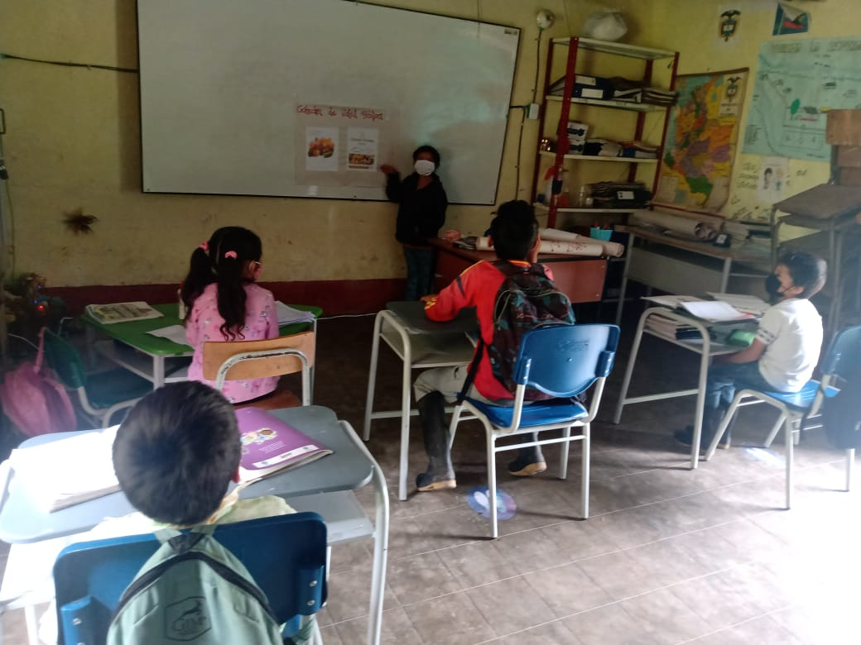 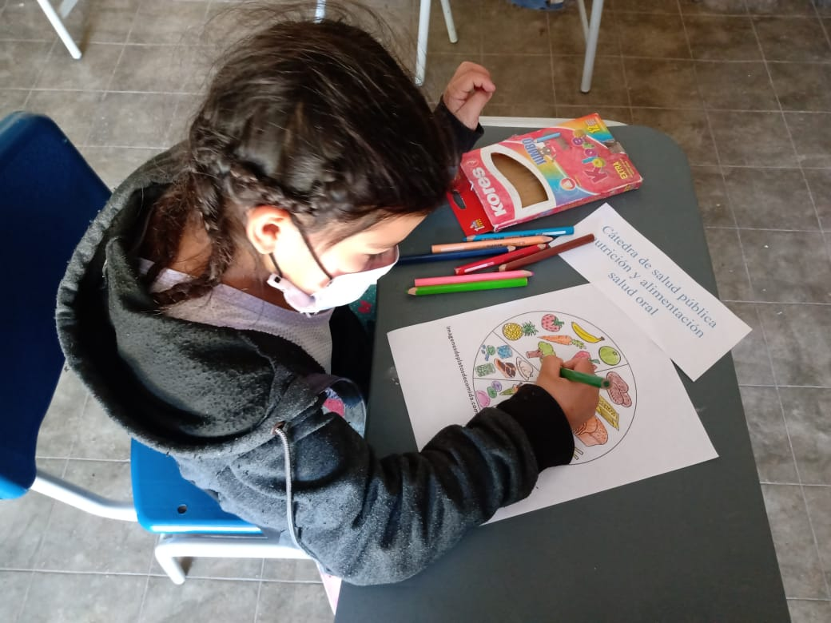 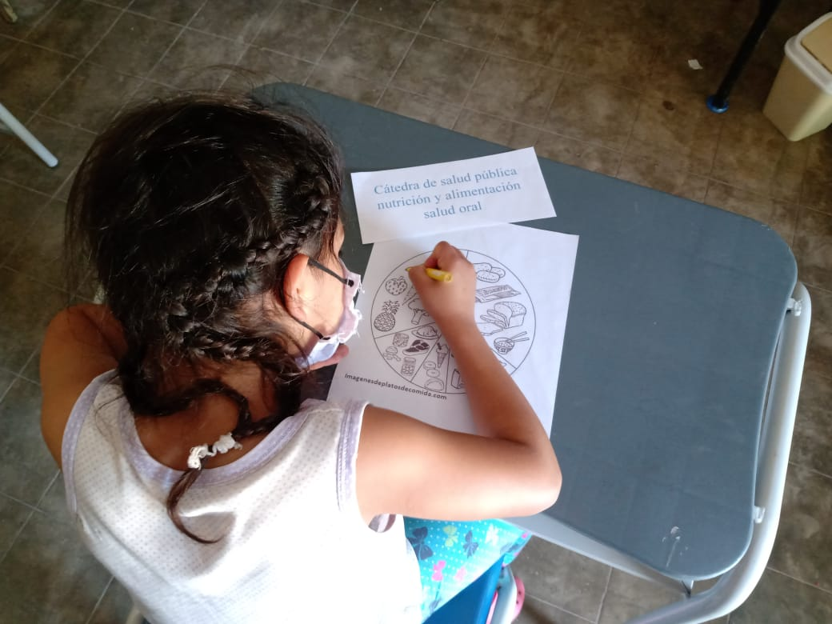

**ANEXO 3**

**EDUCACIÓN PARA LA SEXUALIDAD Y CONSTRUCCIÓN DE CIUDADANÍA**

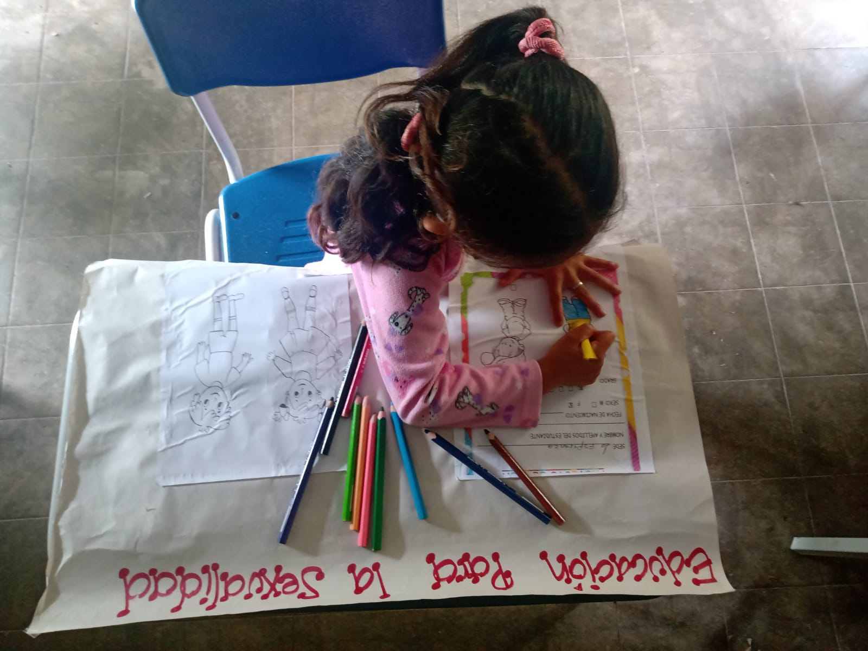

**ANEXO 4**

**EDUCACIÓN AMBIENTAL ESCOLAR**

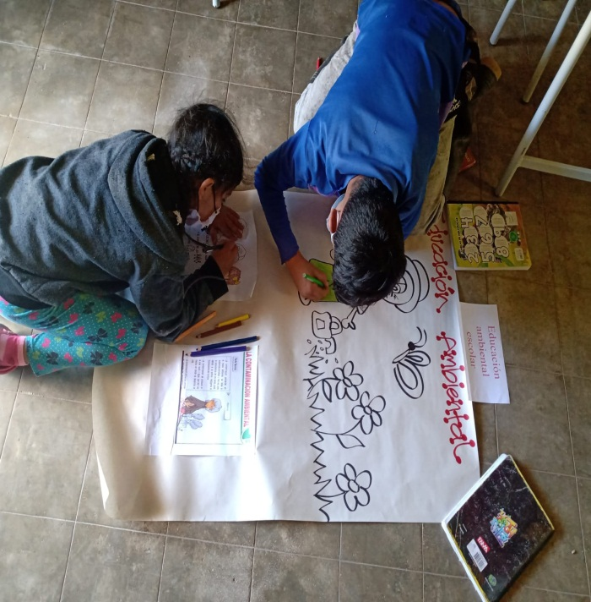 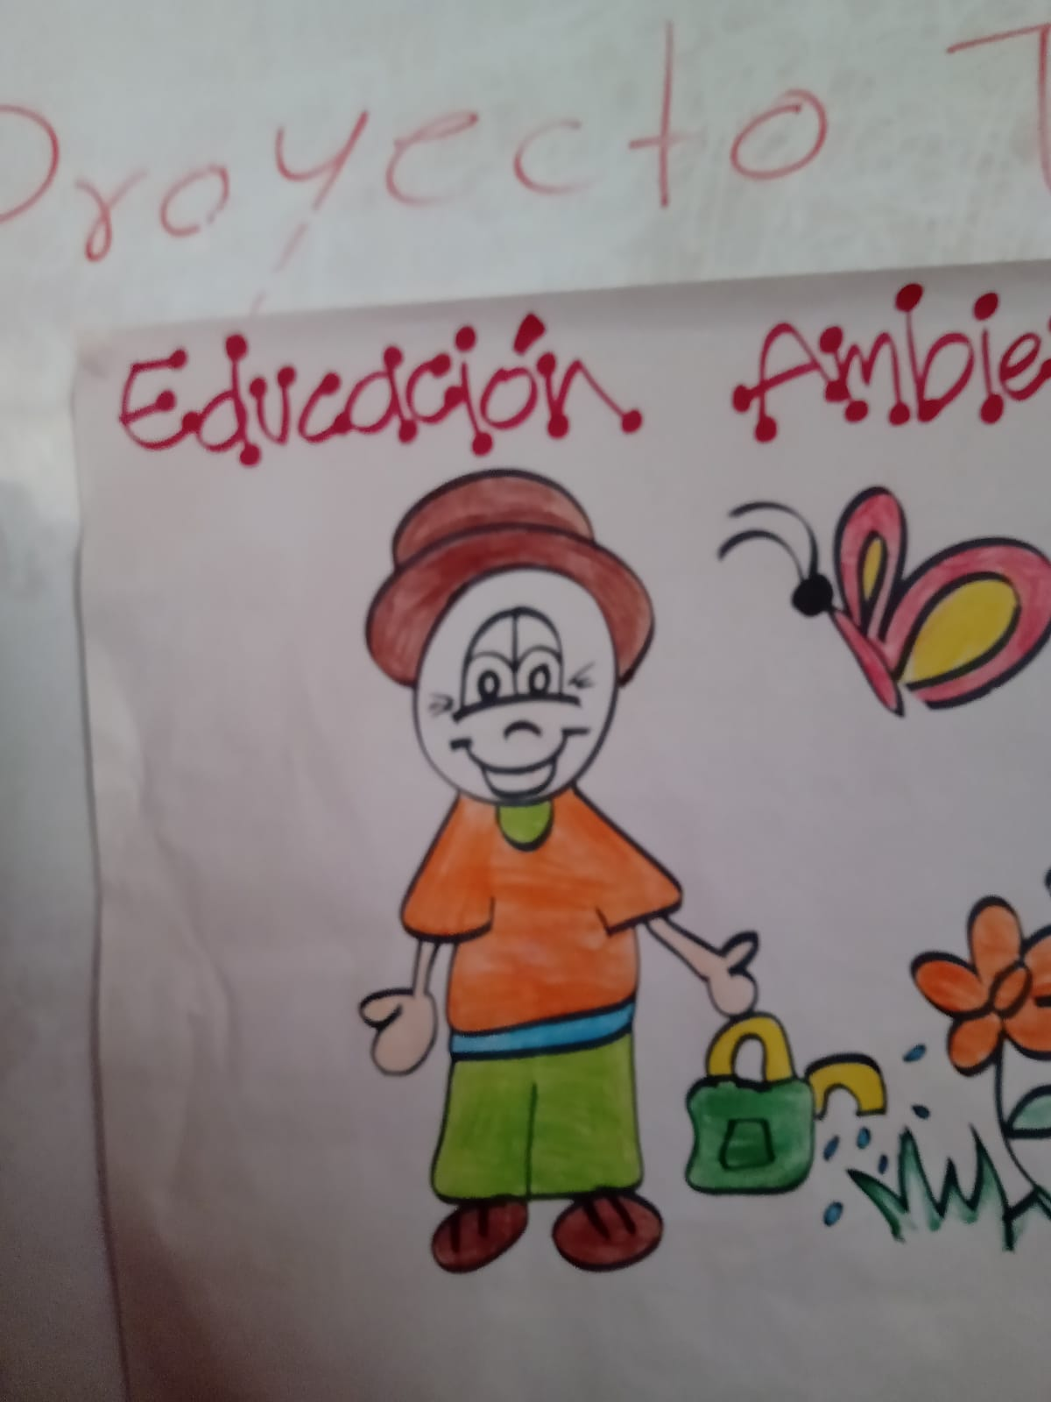 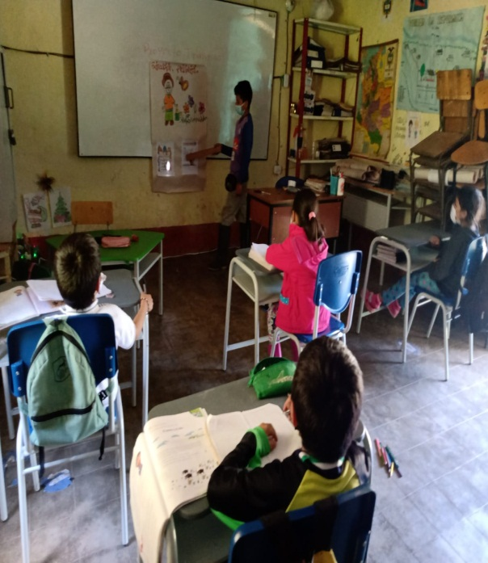

**ANEXO 5**

**CÁTEDRA DE NORTE DE SANTANDER**

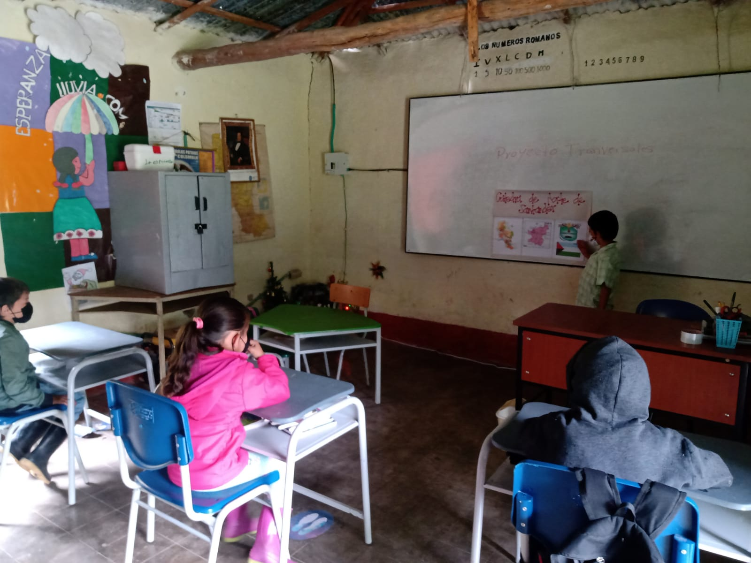

**ANEXO 6**

**PROYECTO DE VIDA**

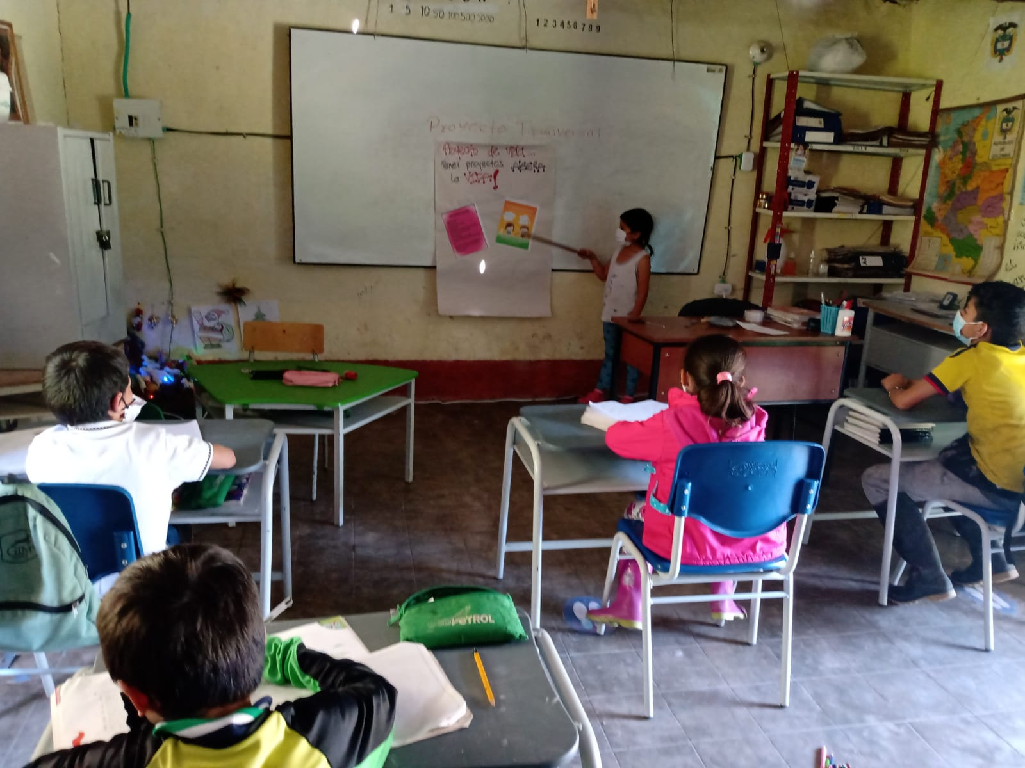

**ANEXO 7**

**CATEDRA DE LA PAZ**

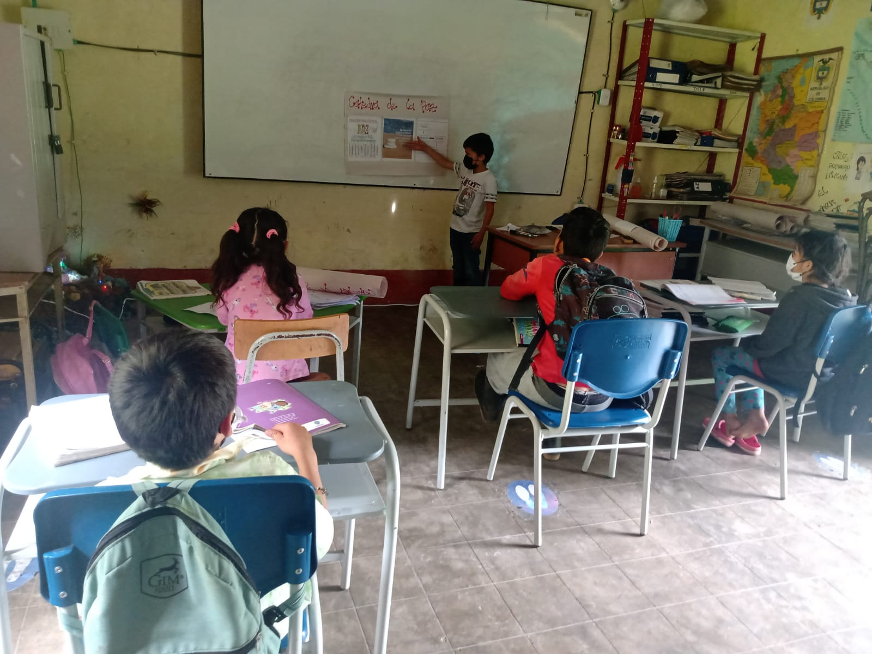

**ANEXO 8**

**MOVILIDAD SEGURA**

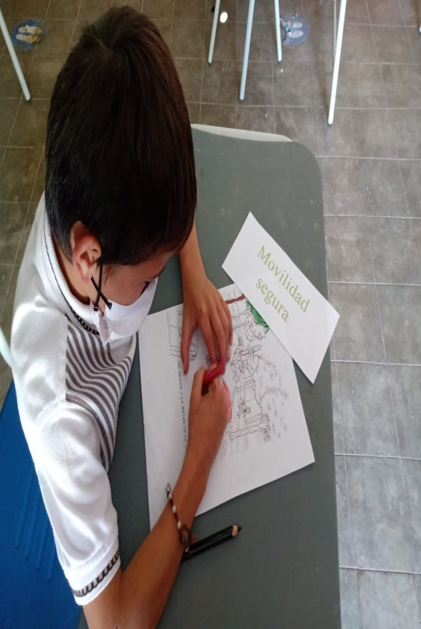 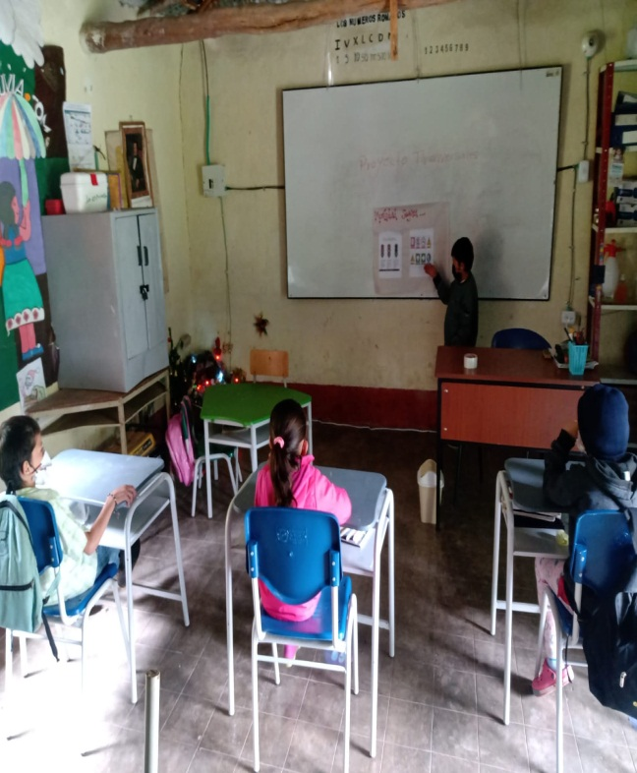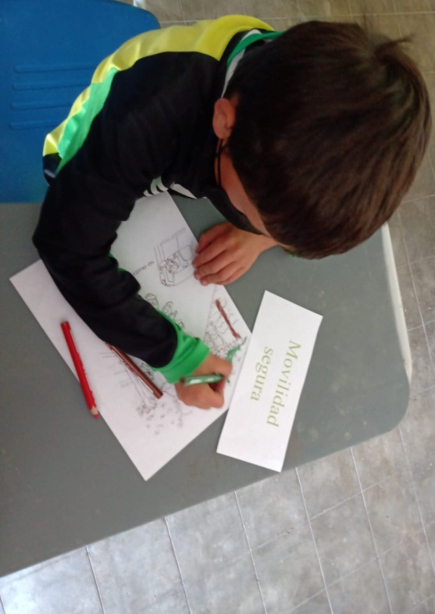

**ANEXO 9**

**EDUCACION FINANCIERA Y ECONOMICA**

